БАШҠОРТОСТАН РЕСПУБЛИКАҺЫНЫҢ ҠАЛТАСЫ РАЙОНЫ  МУНИЦИПАЛЬ РАЙОНЫНЫҢ  КӘЛТӘЙ АУЫЛ СОВЕТЫ  АУЫЛ БИЛӘМӘҺЕ СОВЕТЫ | 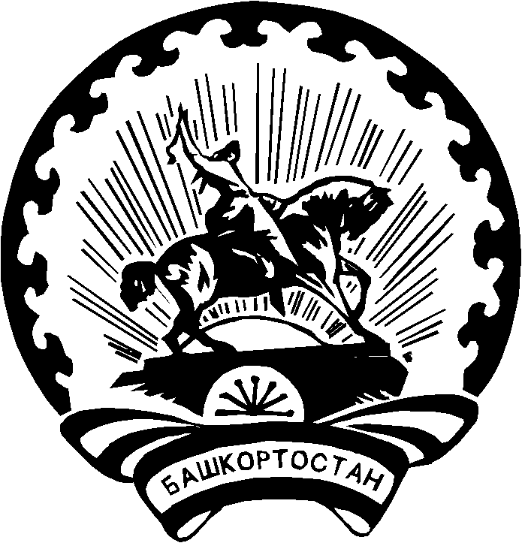 | СОВЕТ СЕЛЬСКОГО ПОСЕЛЕНИЯ КЕЛЬТЕЕВСКИЙ СЕЛЬСОВЕТ  МУНИЦИПАЛЬНОГО РАЙОНА КАЛТАСИНСКИЙ РАЙОН  РЕСПУБЛИКИ БАШКОРТОСТАН
РЕШЕНИЕ

Об участии сельского поселения Кельтеевский сельсовет
в Проекте поддержки местных инициатив в 2021 году

Руководствуясь Федеральным закона от 06 октября 2003 года № 131-ФЗ «Об общих принципах организации местного самоуправления в Российской Федерации», Постановлением Правительства Республики Башкортостан №168 от 19.04.2017 года "О реализации на территории Республики Башкортостан проектов развития общественной инфраструктуры, основанных на местных инициативах", Совет сельского поселения Кельтеевский сельсовет муниципального района Калтасинский район Республики Башкортостан РЕШИЛ:
- Принять участие в Проекте поддержки местных инициатив в 2021 году.
- Настоящее решение обнародовать в Администрации сельского поселения Кельтеевский сельсовет муниципального района Калтасинский район Республики Башкортостан по адресу: д.Большой Кельтей,ул.Колхозная д.13 и на официальном сайте http://keltey2.ru/
- Контроль за исполнением данного решения оставляю за собой.

Глава сельского поселения
Кельтеевский сельсовет
муниципального района
Калтасинский район
Республики Башкортостан У.Е.Батыршина

04 февраля 2021 года
№ 68

